Федеральное государственное автономное

образовательное учреждение

высшего образования

«СИБИРСКИЙ ФЕДЕРАЛЬНЫЙ УНИВЕРСИТЕТ»

|  |
| --- |
| Институт космических и информационных технологий |
| институт |
|  |
| Кафедра «Информатика» |
| кафедра |

**ОТЧЕТ О ЛАБОРАТОРНОЙ РАБОТЕ**

|  |
| --- |
| Лабораторная работа №4. Синтаксический анализ контекстно-свободных языков |
| Тема |

|  |  |  |  |  |  |  |  |
| --- | --- | --- | --- | --- | --- | --- | --- |
| Преподаватель | |  |  |  |  |  | Д. В. Личаргин |
|  | |  |  |  | подпись, дата |  | инициалы, фамилия |
| Студент | КИ19-16/1б 031939175 | | |  |  |  | А. Д. Непомнящий |
|  | номер группы, зачетной книжки | | |  | подпись, дата |  | инициалы, фамилия |

Красноярск 2021

1. Цель работы

Цель состоит в исследовании свойств универсальных алгоритмов синтаксического анализа контекстно-свободных языков.

1. Задачи

Выполнение работы сводится к следующим задачам.

1. Ознакомиться со сведениями о нормальной форме Хомского в универсальных алгоритмах синтаксического анализа.
2. Используя изученные механизмы, разработать в системе JFLAP согласно постановке задачи контекстно-свободную грамматику (КСГ). Определенный КСГ язык должен анализироваться алгоритмом  
   Кока-Янгера-Касами (CYK).
3. Написать отчет и представить его к защите вместе с JFLAP-моделью.

Вариант 10. Язык оператора присваивания, в правой части которого задано арифметическое выражение. Элементами выражений являются значения, представляющие собой не смешанные дроби, имена переменных из одного символа (от a до d), знаки операций и скобки для изменения порядка вычисления подвыражений. Операции (в сторону уменьшения приоритета): унарные, бинарные, присваивание.

1. Ход работы
   1. Грамматика

Была разработана контекстно-свободная грамматика в соответствии с заданием в нормальной форме Хомского. Грамматика и тестирование приведены на рисунках 1 и 2.

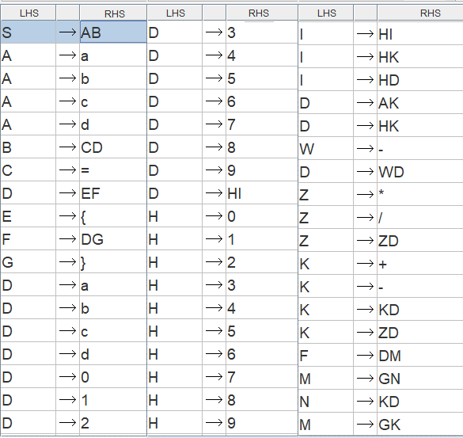

Рисунок 1 – Правила разработанной КСГ

В соответствии с заданным языком был составлен МПА и конвертирован посредством JFLAP в контекстно-свободную грамматику. Граф переходов МПА и КСГ продемонстрированы на рисунке 2.

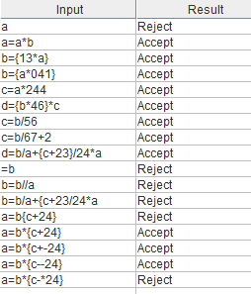

Рисунок 2 – Вхождение тестовых строчек в язык

* 1. Анализ алгоритмом CYK

CYK работает с контекстно-свободной грамматикой, если та находится в нормальной форме Хомского. Разработанная грамматика изначально находится в форме Хомского. На рисунке 3 приведен пример работы CYK с КСГ и одной из строк.

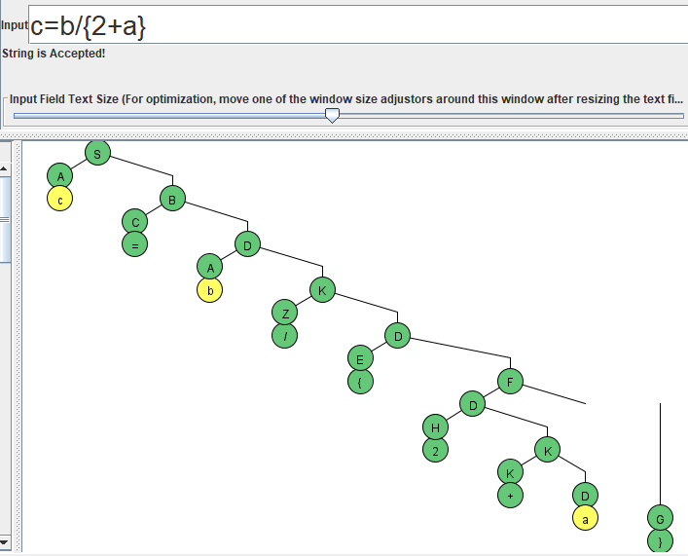

Рисунок 3 – Визуализация работы CYK с разработанной КСГ средством JFLAP

1. Вывод

Была разработана контекстно-свободная грамматика для языка из задания, готовая к работе алгоритма Кока-Янгера-Касами. Таким образом были исследованы свойства универсальных алгоритмов синтаксического анализа контекстно-свободных языков.